Ярмарковий рух в Україні має довгу історію. Ще в далекому 1840 році по українських селах та містах діяло біля дванадцяти тисяч ярмарок. Та одним із найвідоміших був Сорочинський. У період з 19 по 20 століття його проводили кілька разів на рік. Люди приходили та приїздили для торгівлі та обміну товарами. Завжди на ярмарках лунали сміх та веселі жартівливі пісні.

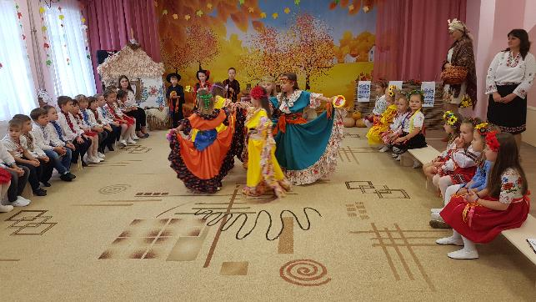

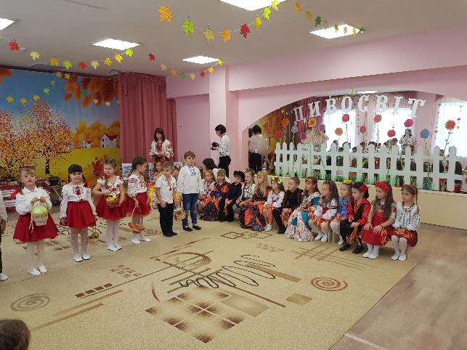

У 1995 році Сорочинському ярмарку було присвоєно статус міжнародного, а в серпні 1999 року він отримав звання національного. Сьогодні поле Сорочинського ярмарку у Великих Сорочинцях, що на Полтавщині, відоме кожному українцю, й далеко за межами країни. Його щорічно відвідують десятки тисяч гостей.

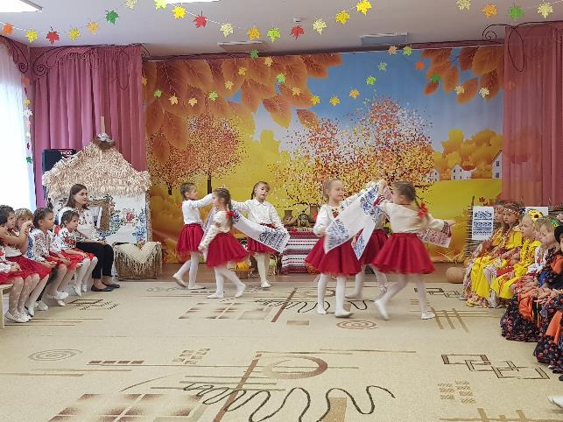

Нажаль, епідемічна ситуація в Україні, загроза поширення захворюваності на Сovid-19, завадили проведенню у серпні цьогорічного Сорочинського ярмарку на його батьківщині, а саме в селі Великі Сорочинці Миргородського району Полтавської області. Тому вихованці Слобожанського «Дивосвіту», знаючи та шануючи традиції українського народу, зібравши багатий врожай з власного городу, влаштували справжнє свято та запросили всіх гостей на свій яскравий веселий та багатий «Сорочинський ярмарок».

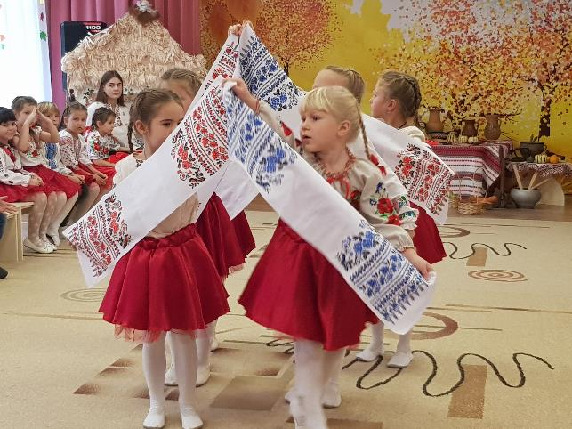

Діти старших дошкільних груп – «Розумники» і «Чарівники» підготували веселі пісні, хороводи, музичні композиції на народних шумових інструментах, таночки з українськими рушниками та хустками. На свято завітали козаки на конях та запросили наших україночок до запального танцю «Черевички».

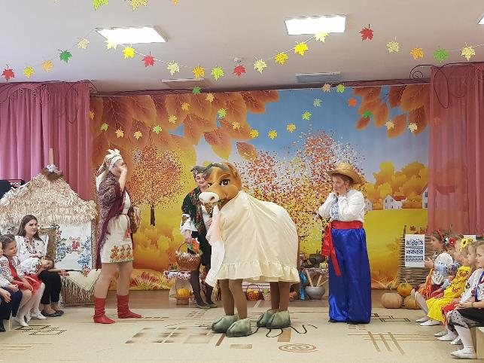

Не обійшлося й без сюрпризів: свято відвідали дві кумоньки та сусід їх – Микола. Він прийшов зі своїм бичком, влаштувавши разом із дітьми справжні торги під веселу пісню «Та продай, дядьку, ти бичка». Звісно Микола так і не наважився продати свого улюбленця, чим дуже звеселив вихованців садочку.

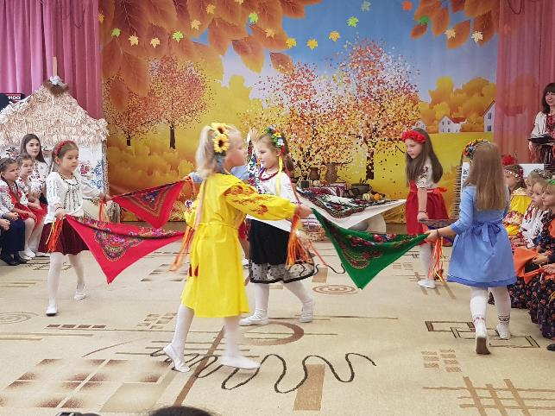

А який же Сорочинський ярмарок без циганів?! Тому й наше свято вони не оминули, подарувавши всім присутнім яскравий циганський танок.

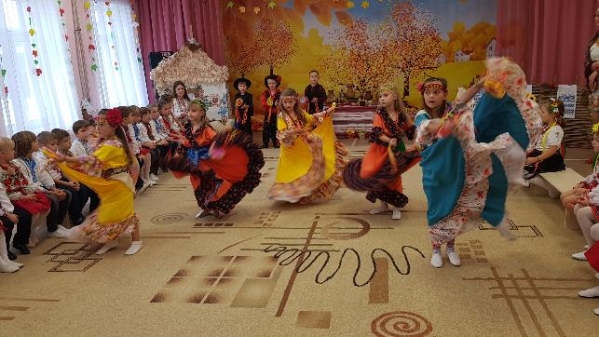

Вихованці старших дошкільних груп «Винахідники» і «Знайки» теж влаштували осінній ярмарок. Під час заходу вони збагатили свій словник кількома новими словами: ярмарок, прилавок, полотно, обнова, дізнались про цікавий обряд для дівчат «закосичення» (дівчинці туго заплітали коси, щоб не заважали їй у роботі, на знак того, що вже вона помічницею стала). Малеча веселилась, співала, танцювала, вірші розповідала та ні хвилини не нудьгувала.

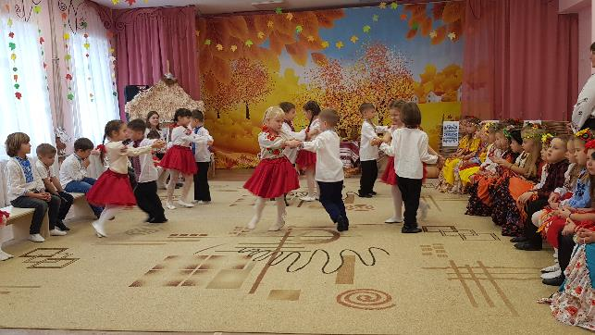

Свято закінчилося патріотичною піснею «Україна – це ми українці», яку виконали наші діти в піднесеному настрої. А педагоги «Дивосвіту» отримали справжню насолоду від результату своєї нелегкої роботи. Далі буде!..

